Предмет: ТРЕБУЕТ ПРОВЕРКИ (имя файла не разобрано)
Экзамен: ТРЕБУЕТ ПРОВЕРКИ (имя файла не разобрано)
Класс: ТРЕБУЕТ ПРОВЕРКИ (имя файла не разобрано)
Сезон: ТРЕБУЕТ ПРОВЕРКИ (имя файла не разобрано)
Тема: ТРЕБУЕТ ПРОВЕРКИ (имя файла не разобрано)
Задание 1
Тип: последовательность
Условие:
Определите, сколько протонов, электронов содержится в ядре изотопа Криптонита . В ответе укажите последовательность цифр в соответствии: p, протонов и е, электронов (без пробелов и знаков препинания).
Ход решения:
Химический элемент представлен в виде , где А — массовое число, то есть сумма протонов и нейтронов, а — зарядовое число, то есть количество электронов. Сразу можем найти количество электронов, их 36. Так как элемент не является заряженным, то можно сказать, что количество электронов равно количеству протонов, тогда протонов тоже 36.
Варианты: ТРЕБУЕТ ПРОВЕРКИ (перенесите список вариантов из условия в поле «Варианты»)
Ответ: 3636
Задание 2
Тип: последовательность
Условие:
Определите, сколько протонов и нейтронов находится в ядре атома меди . В ответе укажите последовательность цифр в соответствии: количество протонов и количество нейтронов (без пробелов и знаков препинания).
Варианты: ТРЕБУЕТ ПРОВЕРКИ (перенесите список вариантов из условия в поле «Варианты»)
Ответ: 2936
Решение:
Ядро любого химического элемента принято обозначать как , где — название химического элемента, А — величина, которая называется массовым числом, которая показывает, сколько протонов и нейтронов содержится в ядре этого атома. Величина называется зарядовым числом, которое показывает, сколько протонов содержится в атоме.
Поэтому, мы можем сказать, что в этом ядре:
Количество протонов = 29.
Количество протонов + количество нейтронов = 65.
Отсюда не сложно догадаться, что количество нейтронов = 65 – 29 = 36.
Задание 3
Тип: последовательность
Условие:
На рисунке изображена схема атома магния. Определите, сколько протонов и нейтронов содержит атом магния, если массовое число равно 25. В ответе укажите последовательность цифр в соответствии: p, протонов и n, нейтронов (без пробелов и знаков препинания).
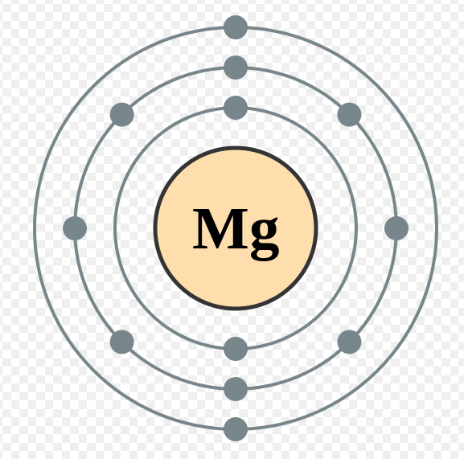
Варианты: ТРЕБУЕТ ПРОВЕРКИ (перенесите список вариантов из условия в поле «Варианты»)
Ответ: 1213
Решение:
Атом, схема которого изображена на рисунке, имеет 12 электронов. Число электронов в нейтральном атоме совпадает с числом протонов. Значит, имеется 12 электронов и 12 протонов.
Массовое число = количество протонов + количество нейтронов = 25.
Отсюда, количество нейтронов = 25 – 12 = 13.
Задание 4
Тип: последовательность
Условие:
На рисунке изображена схема атома неона. Определите, сколько протонов и электронов содержит атом неона. В ответе укажите последовательность цифр в соответствии: протонов и электронов (без пробелов и знаков препинания).
Ход решения
Посчитаем электроны, их 10. Количество протонов и электронов в нейтральном атоме равны. Поэтому протонов тоже 10.
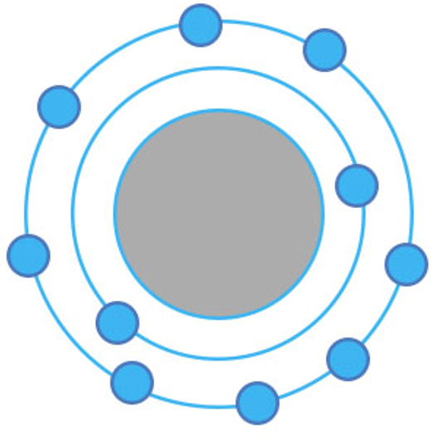
Варианты: ТРЕБУЕТ ПРОВЕРКИ (перенесите список вариантов из условия в поле «Варианты»)
Ответ: 1010
Задание 5
Тип: число
Условие:
На рисунке представлены модели четырех нейтральных атомов. Электроны обозначены черными кружочками, ядро обозначено крестиком. Среди предложенных моделей найдите модель атома бора . В ответе укажите цифру.
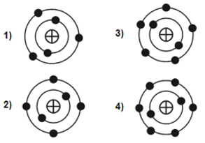
Ответ: 1
Решение:
У массовое число равно 11, зарядовое — 5. Следовательно, в ядре бора 5 протонов и 6 нейтронов. В нейтральном атоме число протонов равно числе электронов. Ответ 1.
Задание 6
Тип: последовательность
Условие:
Во сколько раз уменьшится радиоактивность вещества спустя 5 периодов полураспада?
Варианты: ТРЕБУЕТ ПРОВЕРКИ (перенесите список вариантов из условия в поле «Варианты»)
Ответ: 32
Решение:
Радиоактивность — число распадов в единицу времени, прямо пропорционально числу радиоактивных ядер.
Количество нераспавшихся ядер , где
— количество нераспавшихся ядер к моменту времени
— начальное количество ядер
— время
— период полураспада
Задание 7
Тип: последовательность
Условие:
Изначально в кейсе имеется 1000 радиоактивных ядер с периодом полураспада 40 минут. Какое количество радиоактивных ядер останется нераспавшимися через 2 часа.
Варианты: ТРЕБУЕТ ПРОВЕРКИ (перенесите список вариантов из условия в поле «Варианты»)
Ответ: 125
Решение:
Количество нераспавшихся ядер , где
— количество нераспавшихся ядер к моменту времени t
— начальное количество ядер
— время
— период полураспада
Задание 8
Тип: число
Условие:
На графике представлена радиактивность некоторого вещества. Определите период его полураспада. (ответ дать в сутках).
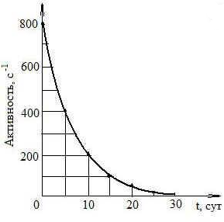
Ответ: 5
Решение:
Период полураспада — это время, за которое распадётся половина количества атомов, то есть время, активность уменьшается в два раза. С 800 до 400 единиц активность уменьшается за 5 суток. Это и есть период полураспада.
Задание 9
Тип: число
Условие:
Период полураспада изотопа урана — 4,4 млрд лет. Через сколько миллиардов лет распадется 87,5% от имеющегося количество вещества.
Ответ: 13,2
Решение:
Количество нераспавшихся ядер
, где
— количество нераспавшихся ядер к моменту времени t
— начальное количество ядер
— время
— период полураспада
Распалось 87,5% вещества, следовательно, 12,5% осталось.
Задание 10
Тип: последовательность
Условие:
Сколько радиоактивных ядер останется от 540 000 через интервал времени, равный двум периодам полураспада?
Ход решения
Вспомним, что за период полураспада распадается ровно половина всех ядер. В таком случае за один период распадется 540 000 : 2 = 270 000 ядер и 270 000 ядер останется. От оставшихся 270 000 распадется еще половина 270 000 : 2 = 135 000 и 135 000 останется. В итоге останется 135 000 ядер.
Варианты: ТРЕБУЕТ ПРОВЕРКИ (перенесите список вариантов из условия в поле «Варианты»)
Ответ: 135000
Задание 11
Тип: последовательность
Условие:
В образце имеется ядер радиоактивного изотопа актиния , имеющего период полураспада 10 суток. Через сколько дней распадется ядер данного изотопа?
Ход решения
Для начала вспомним формулу распада: и подставим значения. Обратите внимание, что в вопросе «сколько распадется», в то время как в уравнении число оставшихся ядер. Было 10^(6), распались 0,75·10^(6) ядер, значит, осталось 0,25·10^(6 )ядер. Подставим это в формулу: дней.
Варианты: ТРЕБУЕТ ПРОВЕРКИ (перенесите список вариантов из условия в поле «Варианты»)
Ответ: 20
Задание 12
Тип: последовательность
Условие:
Техниций претерпел два α-распада, один β-распад, и еще два α-распада. После этих превращений получилось ядро . Определите зарядовое число Z и массовое число А в получившемся элементе. В ответе укажите последовательность цифр в соответствии: зарядовое число, Z и массовое число, А (без пробелов и знаков препинания).
Ход решения
Запишем уравнение реакции: . Не забываем про равенство массового и зарядового чисел:
Варианты: ТРЕБУЕТ ПРОВЕРКИ (перенесите список вариантов из условия в поле «Варианты»)
Ответ: 3683
Задание 13
Тип: последовательность
Условие:
Вещество после трех β-распадов и двух α-распадов стало Сиборгием . Определите зарядовое число Z и массовое число А в исходном элементе. В ответе укажите последовательность цифр в соответствии: зарядовое число, Z и массовое число, А (без пробелов и знаков препинания).
Ход решения
Запишем уравнение реакции: . Не забываем про равенство массового и зарядового чисел:
Варианты: ТРЕБУЕТ ПРОВЕРКИ (перенесите список вариантов из условия в поле «Варианты»)
Ответ: 107278
Задание 14
Тип: последовательность
Условие:
В результате реакции ядра дубния с ядром образуется ядро дармштадтия в соответствии с реакцией:
Каковы массовое число А и зарядовое число Z (в единицах элементарного заряда) ядра, вступившего в реакцию с дубнием. В ответе укажите последовательность цифр в соответствии: зарядовое число, Z и массовое число, А (без пробелов и знаков препинания).
Ход решения
Составим систему из законов сохранения массового и зарядового чисел и решим ее:
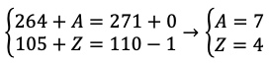
Варианты: ТРЕБУЕТ ПРОВЕРКИ (перенесите список вариантов из условия в поле «Варианты»)
Ответ: 47
Задание 15
Тип: число
Условие:
Сколько α-распадов нужно пережить Резерфордию , чтобы стать Калифорнием
Ход решения
Вспоминая, что такое α-распад запишем: .
И составим уравнение
Ответ: 3
Задание 16
Тип: последовательность
Условие:
Тантал пережил три β-распада. Укажите массовое и зарядовое число получившегося элемента. В ответе укажите последовательность цифр в соответствии: зарядовое число, Z и массовое число, А (без пробелов и знаков препинания).
Ход решения
Вспоминая, что такое β-распад запишем:
Варианты: ТРЕБУЕТ ПРОВЕРКИ (перенесите список вариантов из условия в поле «Варианты»)
Ответ: 76180
Задание 17
Тип: последовательность
Условие:
Ядро изотопа нептуния , испытав один электронный β-распада и один α-распад, превращается в элемент . Определите массовое A и зарядовое Z числа получившегося в результате распада ядра. В ответе укажите последовательность цифр в соответствии: зарядовое число, Z и массовое число, А (без пробелов и знаков препинания).
Варианты: ТРЕБУЕТ ПРОВЕРКИ (перенесите список вариантов из условия в поле «Варианты»)
Ответ: 92233
Решение:
При бета-распаде зарядовое число должно увеличиться на 1, а массовое число не изменяется. При альфа-распаде зарядовое число уменьшается на 2, а массовое уменьшается на 4.
В результате бетта-распада:
При альфа-распаде:
Задание 18
Тип: последовательность
Условие:
Ядро изотопа калифорния , испытав два электронных β-распада и три α-распада, превращается в элемент . Определите массовое A и зарядовое Z числа получившегося в результате распада ядра. В ответе укажите последовательность цифр в соответствии: зарядовое число, Z и массовое число, А (без пробелов и знаков препинания).
Варианты: ТРЕБУЕТ ПРОВЕРКИ (перенесите список вариантов из условия в поле «Варианты»)
Ответ: 94239
Решение:
При бета-распаде зарядовое число должно увеличиться на 1, а массовое число не изменяется. При альфа-распаде зарядовое число уменьшается на 2, а массовое уменьшается на 4.
Задание 19
Тип: последовательность
Условие:
Ядро изотопа Тербия образовалось в результате двух β-захватов и α-распада. Определите массовое A и зарядовое Z числа исходного элемента В ответе укажите последовательность цифр в соответствии: зарядовое число, Z и массовое число, А (без пробелов и знаков препинания).
Варианты: ТРЕБУЕТ ПРОВЕРКИ (перенесите список вариантов из условия в поле «Варианты»)
Ответ: 69163
Решение:
Задача обратная предыдущей, реакции идут в другую сторону. При бета-захвате зарядовое число должно уменьшаться на 1, а массовое число не изменяется. При альфа-распаде зарядовое число уменьшается на 2, а массовое уменьшается на 4. Мы знаем результат, так что записываем реакции в обратном ходе.

